МІНІСТЕРСТВО ОСВІТИ І НАУКИ УКРАЇНИ

Український державний університет імені Михайла Драгоманова

Факультет математики, інформатики та фізики

Кафедра інформаційних технологій та програмування

**Звіт**

з лабораторної роботи №2

«Алгоритми з розгалуженням мовою Python»

з дисципліни «Програмування»

Виконала:

студентка ІІ курсу групи 21Ім

Шовкопляс О. О.

Перевірила:

викладач Устименко О. Б.

Оцінка _________________

Дата ___________________

Київ - 2023

**Зміст**

**Мета роботи 3**

1 Постановка задачі 4

2 Основна частина 5

2.1 Опис вхідних та вихідних даних 5

2.2 Блок-схема 6

Висновки 10

Додатки 11

# **Мета роботи**

Мета лабораторної роботи – скласти програми у вигляді розгалужених алгоритмів мовою програмування Python для вирішення заданих задач.

# **1 Постановка задачі**

1. Напишіть програму для знаходження коренів квадратного рівняння a*x 2 + b*x + c = 0. Користувач вводить значення коефіцієнтів a, b, c. У вхідних даних наведено три пари вхідних значень коефіцієнтів, а у вихідних даних - відповідні повідомлення про кількість коренів або їх відсутність.
2. Напишіть програму, у якій користувач вводить значення поточної дати: день, місяць і рік (цілі числа), а програма виводить завтрашню дату у форматі: дд.мм.рррр.

# 

# 

# 

# 

# 

# 

# 

# 

# 

# 

# 

# 

# 

# 

# **2 Основна частина**

## **2.1 Опис вхідних та вихідних даних**

**Задача 1:**

Вхідні дані:

* a1, b1, c1 – перша пара коефіцієнтів;
* a2, b2, c2 – друга пара коефіцієнтів;
* a3, b3, c3 – третя пара коефіцієнтів.

Вихідні дані:

* за результатом d1, d2, d3 – коли більше 0 - «Є два корені», коли дорівнює 0 – «Є один корінь», інакше – «Корені відсутні».

**Задача 2:**

Вхідні дані:

* day – день;
* month – місяць;
* year – рік.

Вихідні дані:

* якщо не коректні дані, то повідомлення, що «Введено некоректну дату»;
* якщо коректні дані, то наступна дата від тої що вказана, враховуючи всі особливості.

## **2.2 Блок-схема**

**Задача 1:**



















































































**Задача 2:**



















# 

# **Висновки**

1. Програма отримує послідовно три пари коефіцієнтів квадратного рівняння і визначає послідовно корені для кожної пари. В ній використана формула дискримінанта, щоб визначити чи існують дійсні корені, та виводить повідомлення про їх кількість для кожної з трьох пар. Розгалуження залежить від значення дискримінанта, яке дозволяє визначити наявність і кількість коренів квадратного рівняння.

Можна також зробити за цим же кодом, але в іншій послідовності так, щоб користувач увів спочатку всі три пари коефіцієнтів, а потім отримав результати або ж як у цьому варіанті користувач відразу вводить перші 3 коефіцієнти і отримує результати, потім другі – результат та треті – результат.

1. Програма отримує від користувача дату і визначає наступний день. Здійснюється перевірка коректності введених даних, розрахунків наступного дня та врахування особливостей кількості днів у місяці, включаючи й високосні роки.

# 

# **Додатки**

**Програмний код до задачі 1**

'''

1. Напишіть програму для знаходження коренів квадратного рівняння a*x 2 + b*x + c = 0. Користувач вводить значення коефіцієнтів a, b, c. У вхідних даних наведено три пари вхідних значень коефіцієнтів, а у вихідних даних - відповідні повідомлення про кількість коренів або їх відсутність.

Автор: Шовкопляс О.О.

'''

a1 = float(input("Введіть коефіцієнт a для першої пари: "))

b1 = float(input("Введіть коефіцієнт b для першої пари: "))

c1 = float(input("Введіть коефіцієнт c для першої пари: "))

d1 = b1**2 - 4*a1*c1

if d1 > 0:

print("Для першої пари: Є два корені")

elif d1 == 0:

print("Для першої пари: Є один корінь")

else:

print("Для першої пари: Корені відсутні")

a2 = float(input("Введіть коефіцієнт a для другої пари: "))

b2 = float(input("Введіть коефіцієнт b для другої пари: "))

c2 = float(input("Введіть коефіцієнт c для другої пари: "))

d2 = b2**2 - 4*a2*c2

if d2 > 0:

print("Для другої пари: Є два корені")

elif d2 == 0:

print("Для другої пари: Є один корінь")

else:

print("Для другої пари: Корені відсутні")

a3 = float(input("Введіть коефіцієнт a для третьої пари: "))

b3 = float(input("Введіть коефіцієнт b для третьої пари: "))

c3 = float(input("Введіть коефіцієнт c для третьої пари: "))

d3 = b3**2 - 4*a3*c3

if d3 > 0:

print("Для третьої пари: Є два корені")

elif d3 == 0:

print("Для третьої пари: Є один корінь")

else:

print("Для третьої пари: Корені відсутні")

**Скриншот виконання задачі 1**

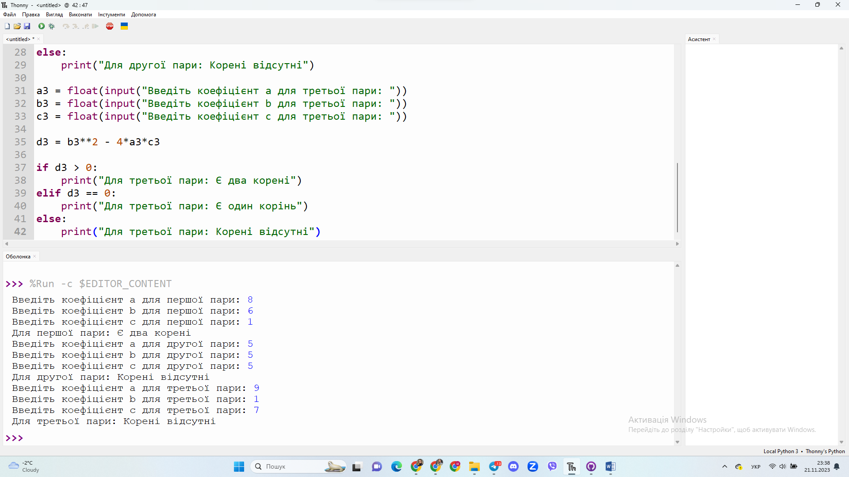

**Програмний код до задачі 2**

'''

2.Напишіть програму, у якій користувач вводить значення поточної дати: день, місяць і рік (цілі числа), а програма виводить завтрашню дату у форматі: дд.мм.рррр.

Автор: Шовкопляс О.О.

'''

day = int(input("Введіть день: "))

month = int(input("Введіть місяць: "))

year = int(input("Введіть рік: "))

if day < 1 or day > 31 or month < 1 or month > 12 or year < 1:

print("Введено некоректну дату")

else:

days_in_month = [0, 31, 28, 31, 30, 31, 30, 31, 31, 30, 31, 30, 31]

if year % 4 == 0 and (year % 100 != 0 or year % 400 == 0):

days_in_month[2] = 29

if day < days_in_month[month]:

day += 1

else:

day = 1

month += 1

if month > 12:

month = 1

year += 1

print(f"Завтрашня дата: {day:02d}.{month:02d}.{year}")

**Скриншот виконання задачі 2**

